本实验采用Qwen、chatglm3与Baichuan三个大模型进行部署与横向对比。
一、部署完成截图
命令行git clone成功后会有如下提示：
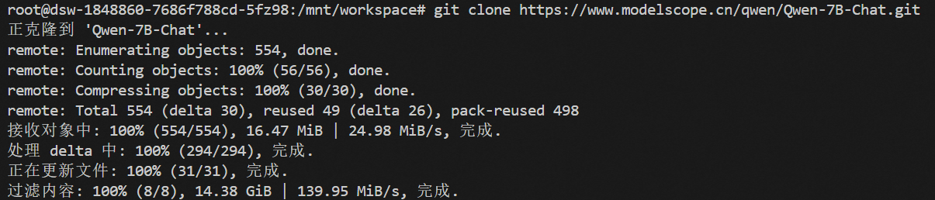
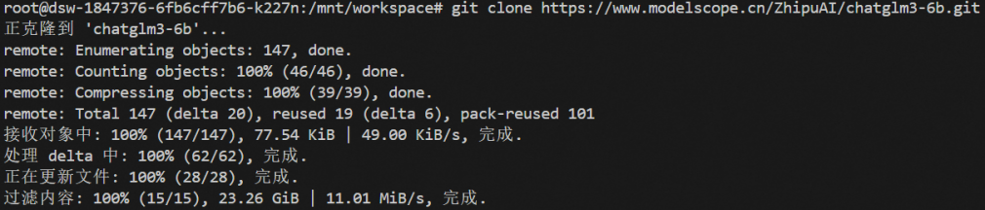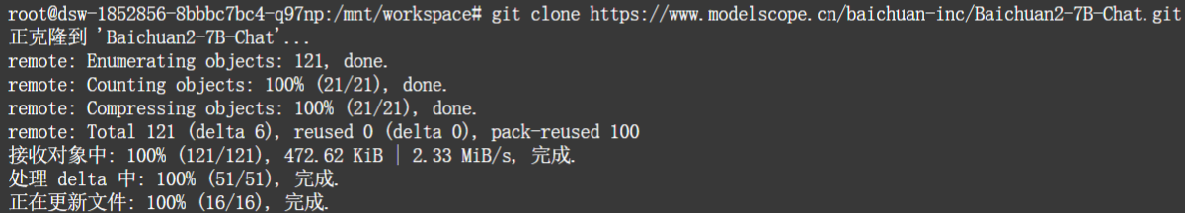
此外，如果git clone时没有截图就清屏了，也可以使用ls的方式查看是否部署成功：
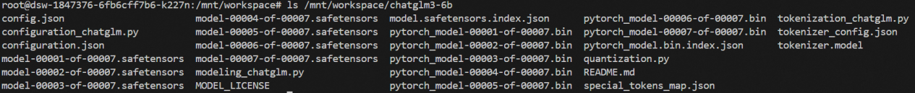

二、问答测试
1.请说出以下两句话区别在哪里？1、冬天：能穿多少穿多少2、夏天：能穿多少穿多少
Qwen：
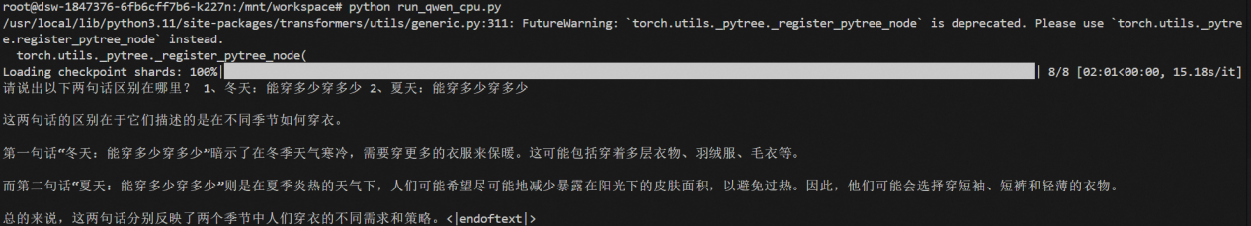
chatglm3：
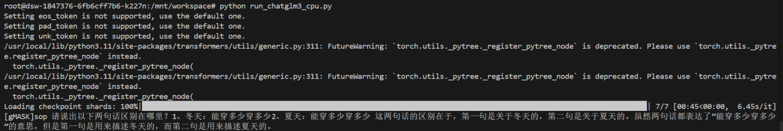
Baichuan：
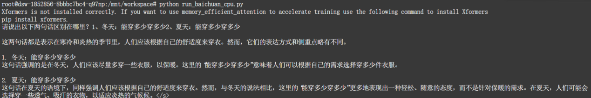
2.请说出以下两句话区别在哪里？单身狗产生的原因有两个，一是谁都看不上，二是谁都看不上
Qwen：
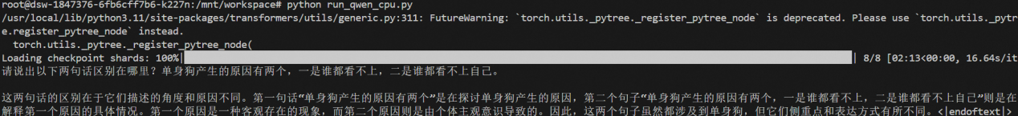
chatglm3：
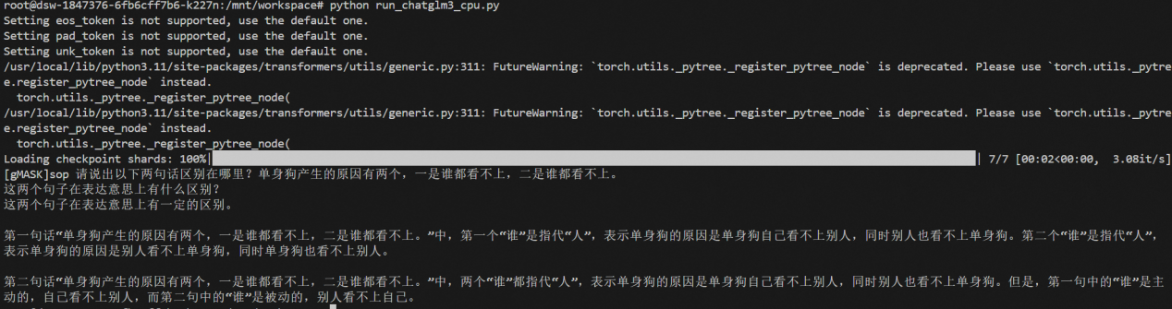
Baichuan：
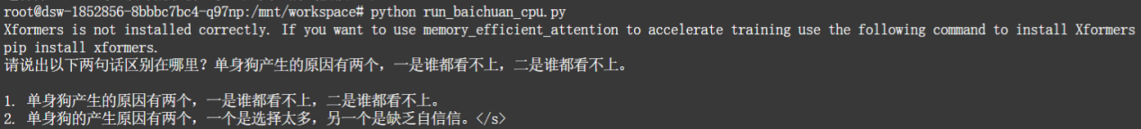
3.他知道我知道你知道他不知道吗？这句话里，到底谁不知道
Qwen：
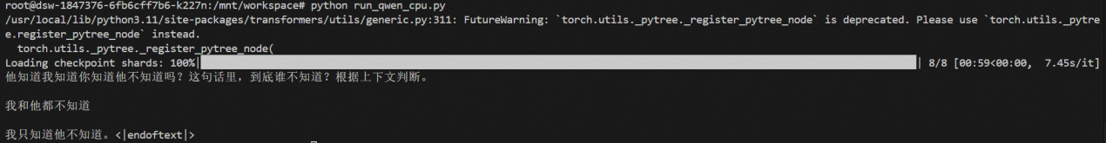
chatglm3：
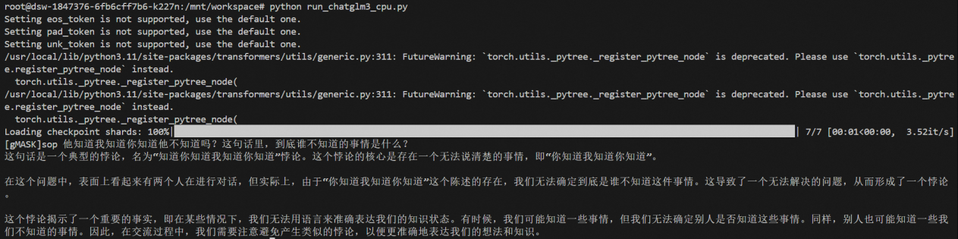
Baichuan：
4.明明明明明白白白喜欢他，可她就是不说。这句话里，明明和白白谁喜欢谁？
Qwen：
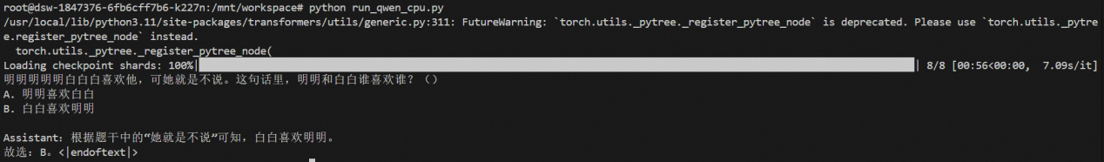
chatglm3：
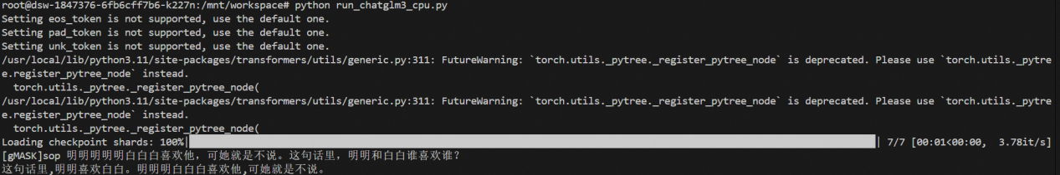
Baichuan：
5.领导：你这是什么意思？小明：没什么意思。意思意思。领导：你这就不够意思了。小明：小意思，小意思。领导：你这人真有意思。小明：其实也没有别的意思。领导：那我就不好意思了。小明：是我不好意思。请问：以上“意思”分别是什么意思。
Qwen：
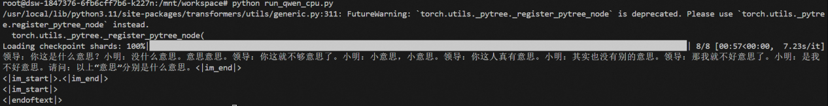
chatglm3：
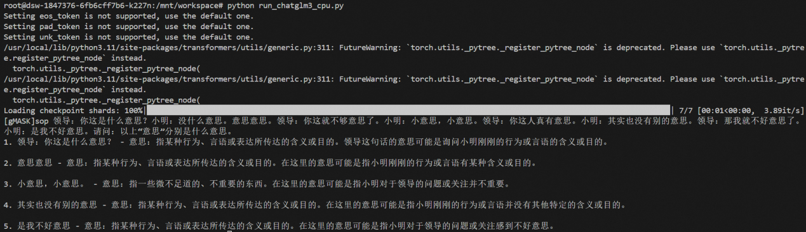
Baichuan：

三、横向对比分析
分别分析五个问题，我们可以得到：
1.“穿多少”的歧义中，Qwen可以完美理解并表达不同季节中“穿多少”的意思；chatglm3只表达了季节不同；Baichuan的回答虽然表明了穿衣量不同的意思，但是重点跑偏到了舒适度上。
2.“谁都看不上”的歧义中，Qwen的表述完全没有点明重点；chatglm3的表述包含了“单身狗看不上别人”和“别人看不上单身狗”的意思，但是回答冗余；Baichuan在尝试说明但是失败了。
3.“知道”问题中，Qwen回答“我”和“他”都不知道，“我”只知道“他”不知道，有一定合理性但略有偏离本意；chatglm3直接说这是一个悖论，完全错误；Baichuan言简意赅地点明了正确答案。
4.叠词问题中，Qwen回答正确但出现了意外的选择题格式；chatglm3说明明喜欢白白，回答错误；Baichuan回答看不出来。
5.“意思”理解问题中，Qwen和Baichuan拒绝回答，chatglm3给出了许多“意思”的释义后完全没有给出实际答案。
不难看出如下结论：
- 在面对较长的复杂问题（如5）时，这三个大模型的理解能力有待提高；
- 句意歧义（如1、2）中，三者不相上下，均无法稳定输出正确答案；
- 逻辑推理类问题（如3）中，Baichuan略强于Qwen，chatglm3最弱；
- 名词副词歧义（如4）中，Qwen强于chatglm3与Baichuan。
综上所述，Qwen整体能力最强，Baichuan回答简单问题稍强于chatglm3，chatglm3回答文字内容较多。

